Veštačka inteligencija – Projekat 1
Atol (Atoll)
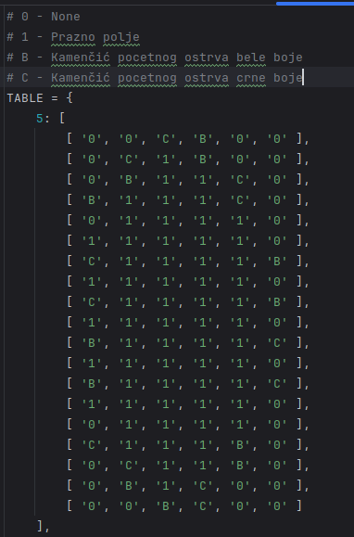
U fajlu Const.py se nalazi mapa TABLE koja služi za kreiranje table na početku igre. Ključevi mape su željene veličine table od 5 do 9, a vrednosti su matrice koje služe kao šablon za kreiranje table.

Svaki element matrice predstavlja jedan kamenčić na tabli, oznaka ‘0’ predstavlja mesto gde se ne postavljaju kamenčići, ‘1’ predstavlja slobodno mesto gde može da se postavi kamenčić na tabli, a ‘B’ i ‘C’ predstavljaju kamenčiće koji čine početna ostrva na tabli.

U fajlu UI.py se nalaze funkcije koje na ekranu crtaju početni meni I trenutno stanje table, kao I pomoćne metode za crtanje početnog menija I stanja table. Crtanje je izvršeno upotrebom biblioteke pygame.
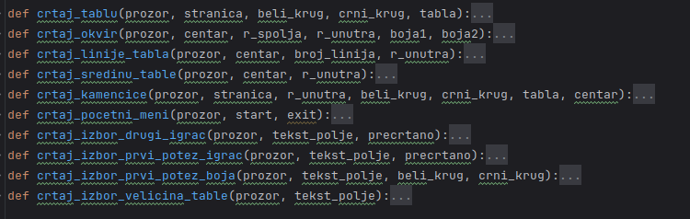
Za predstavljanje kamenčića koristi se klasa Kamenčić.

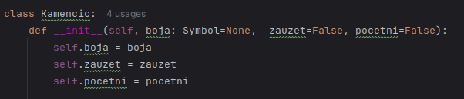
U fajly GameEngine.py se nalaze funkcije za kreiranje matrice u kojoj su smešteni svi kamenčići pomoću šablona iz fajla Const.py I funkcije za proveru ispravnosti I odigravanje poteza.
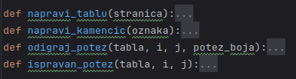

U fajlu main.py nalazi se funkcija main_loop() koja čini glavnu petlju koja pamti stanje tabele I funkcija pocetni_meni() koja služi za prikaz početnog menija I izbor parametara igre.

GRVH
Veljko Nikolić, 18799

